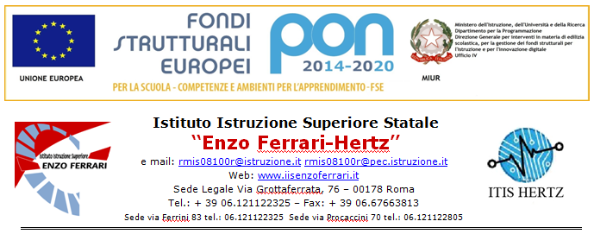

PIANO DI INTEGRAZIONE DEGLI APPRENDIMENTI A. S. 2020/2021
UNITA’ DI APPRENDIMENTO DISCIPLINARE
Denominazione | Piano di integrazione degli apprendimenti  _______________________________________________________________  Classe _____________ sezione __________
Competenze chiave/competenze culturali da raggiungere

Abilità |  | Conoscenze
Tempi |  | Primo quadrimestre – con verifica ed eventuale riprogrammazione nel secondo quadrimestre
Metodologia

Strumenti |  | Libro di testo, Lim e Pc in aula in presenza.  Piattaforma educativa in Gsuite con Classroom, Meet,Chat in DaD;  .
Valutazione

Docente/i

